INSTITUTO TECNOLÓGICO DE AERONÁUTICA
CES-41 – COMPILADORES – ANALISADOR LÉXICO
Professor: Fábio Carneiro Mokarzel
Aluno: Lucas da Silva Jorge
Data: 14/03/2018

1) (Valor 2 ptos) Escrever um programa em Flex reconhecedor de cadeias sobre o alfabeto {0, 1}, nas quais o número de dígitos 0 é ímpar ou o número de dígitos 1 é par.

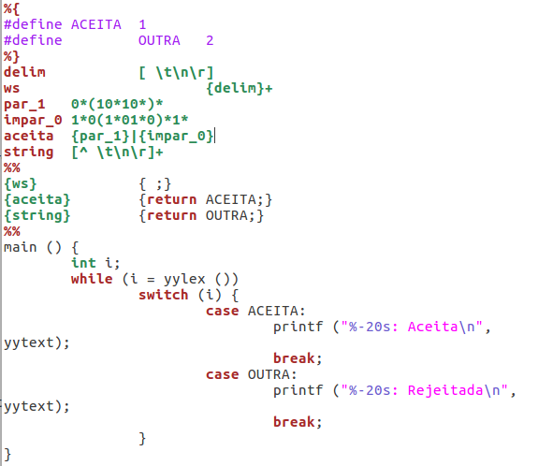
Figura 1.1: se o número de 1’s é par (cadeia par_1) OU o número de 0’s é ímpar (cadeia impar_0) a cadeia é aceita. Caso contrário, é rejeitada.

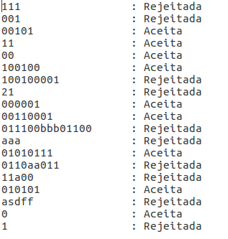

Figura 1.2: Cadeias aceitas e rejeitadas para um input set. Considerou-se que zero aparições é um número par de aparições. A ocorrência de caracteres estranhos à linguagem não foi tratada (não houve especificação).

2) (Valor 2 ptos) Escrever um programa em Flex reconhecedor de cadeias sobre o alfabeto {0, 1}, nas quais o número de dígitos 0 é ímpar e o número de dígitos 1 é par.
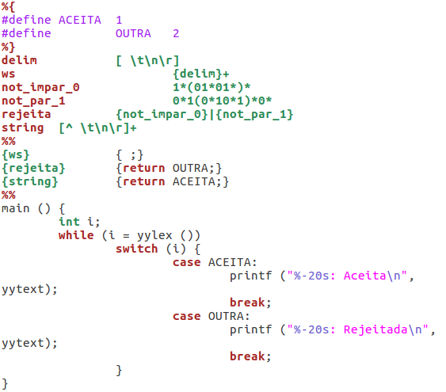
Figura 2.1: se o número de 0’s não é ímpar (cadeia not_impar_0) ou o número de 1’s não é par (cadeia not_par_1) a cadeia é rejeitada. Por operações booleanas, isso é equivalente a aceitar impar_0 AND par_1.

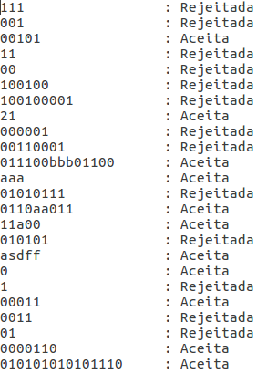

Figura 2.2: cadeias aceitas e rejeitadas para um input set. Considerou-se que zero aparições é um número par de aparições. O caso de caracteres estranhos à linguagem não foi tratado (não há especificações).

3) (Valor 2 ptos) Escrever um programa em Flex reconhecedor de cadeias sobre o alfabeto {0, 1}, tais que qualquer bloco de quatro caracteres consecutivos contenha no mínimo três dígitos 1.

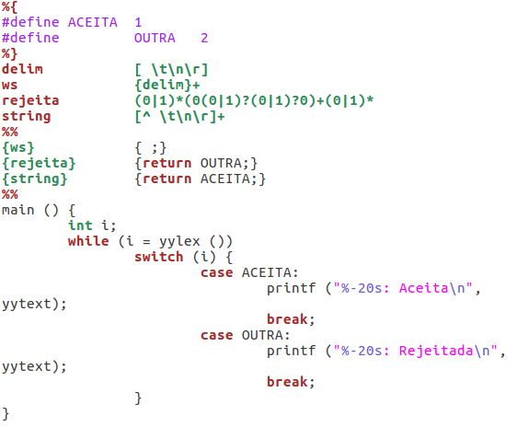

Figura 3.1: Rejeita-se qualquer cadeia na qual dois 0’s aparecem separados por distância menor ou igual a 3. Equivale a aceitar apenas cadeias em que quaisquer 4 caracteres adjacentes só contêm no máximo um 0, e no mínimo três 1’s.

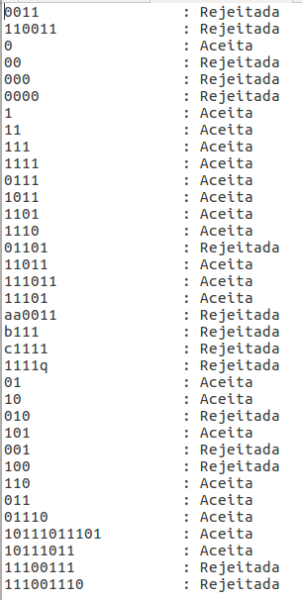

Figura 3.2: cadeias aceitas e rejeitadas para um input set. Nota-se que o critério para rejeição é dois 0’s estarem separados por dois ou menos caracteres, independentemente do tamanho do input (que pode ser menor que 4). O caso de caracteres estranhos à cadeia não foi tratado.

4) (Valor 4 ptos) Escrever um programa em Flex para fazer análise léxica de uma mini linguagem que contenha os seguintes átomos: identificadores (ID), constantes inteiras decimais (CTINT), constantes inteiras hexadecimais (CTHEX), constantes reais decimais (CTREAL), operadores relacionais (OPREL), operadores aditivos (OPAD), operadores multiplicativos (OPMULT), e abre e fecha-parentesis (ABPAR e FPAR).

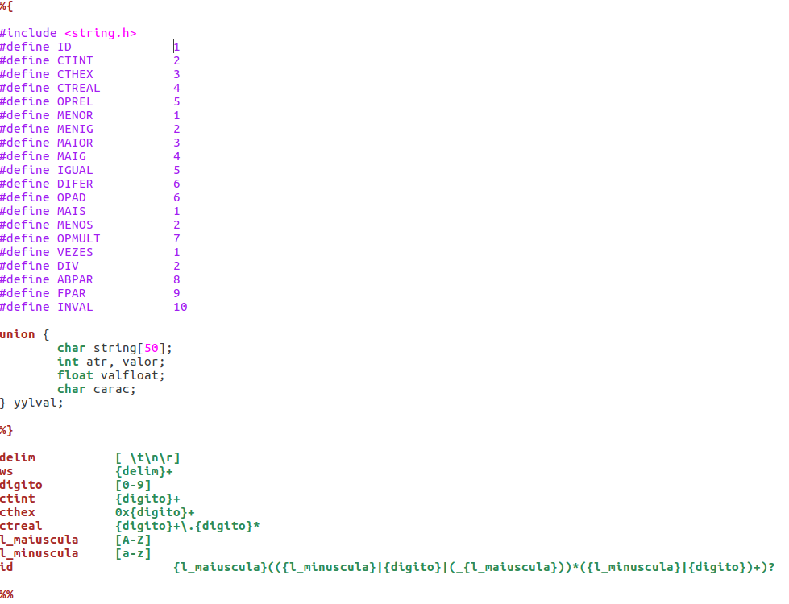

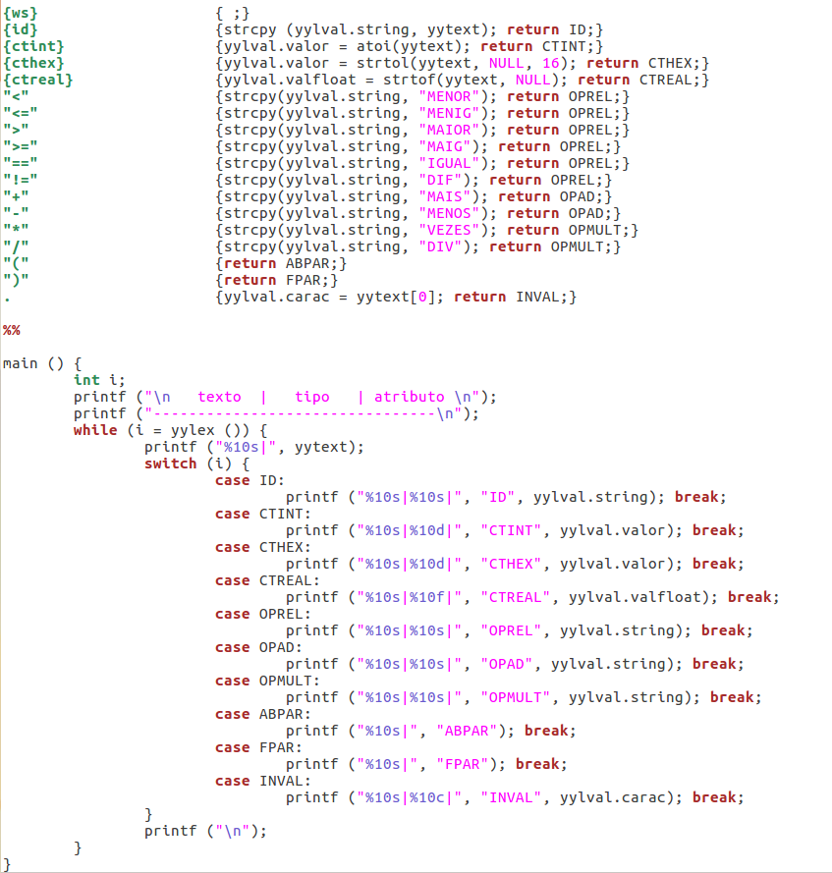

Figuras 4.1.a e 4.1.b: Programa que reconhece a minilinguagem especificada.

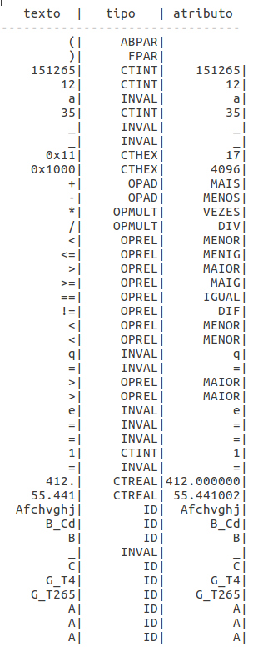

Figura 4.2: Tabela demonstrando como o programa reconhece os inputs desejados: identificadores, constantes inteiras, constantes hexadecimais, constantes reais, operadores relacionais, operadores aditivos, operadores multiplicativos e parêntesis. Além disso, para entradas estranhas à linguagem, gerou-se o átomo do tipo INVAL cujo atributo é o caractere inválido, conforme especificado.

Observação: Os casos de teste para os programas escritos nesse laboratório foram fornecidos pelo aluno Felipe Uchida (Comp-19).

